ФОТОТАБЛИЦА
к акту обследования аварийных деревьев № 1
от «25» мая 2021 года
Квартал 1 выдел 35 Боринского участкового лесничества Донского лесничества Липецкой области
Географические координаты:
N 52°35.102' E 039°16.384'

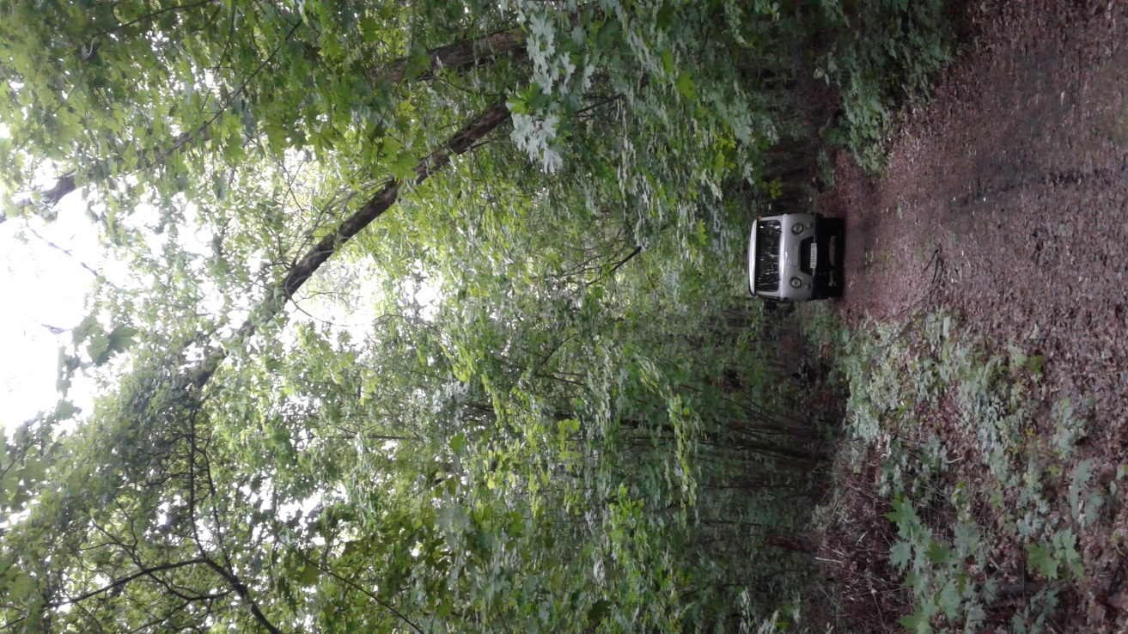
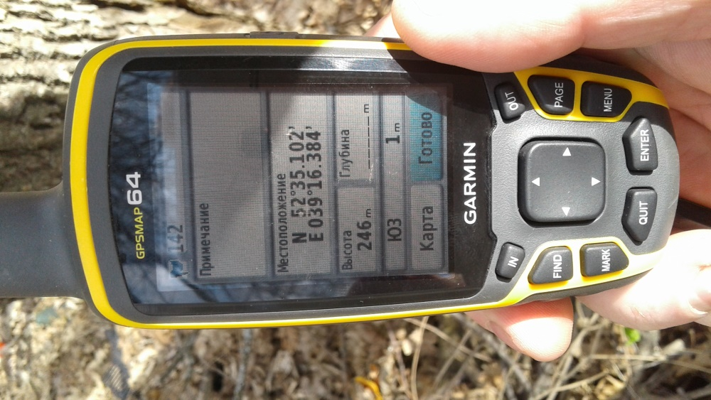

Дата и время съемки: «25» мая 2021 года «11» час. «10» мин.

Составил:
Инженер ОЗЛ __________________/__Наливкин А.А.
(должность) (подпись) (расшифровка)

